ИЗВЕЩЕНИЕ
о проведении электронного аукциона по реализации права на размещение
нестационарных торговых объектов на
территории муниципального образования город Набережные Челны

Муниципальное казенное учреждение «Исполнительный комитет муниципального образования города Набережные Челны Республики Татарстан» от имени муниципального образования города Набережные Челны (далее - Уполномоченный орган) проводит 24 августа 2022 года электронный аукцион по продаже прав на размещение нестационарного торгового объекта на территории муниципального образования город Набережные Челны с даты заключения договора сроком на 5 (пять) лет:

№ п/п  (ЛОТ) | Местонахождение нестационарного торгового объекта, включенного в схему НТО, опубликованную на официальном сайте города Набережные Челны  http://nabchelny.ru/company/1903 | Тип  объекта | Координаты поворотных точек границ объекта | Специализация объекта | Начальный размер ежегодной платы за размещение нестационарного торгового объекта (руб.) | Шаг  аукциона (руб.) | Сумма денежных средств, подлежащая перечислению на блокировочный субсчет для подачи заявки,  в т.ч. плата за участие в электронном аукционе  (6000 руб.)
Центральный район
 | Пр. Мира, территория за остановкой «КамПИ» (в сторону нового города) | Павильон  60 кв.м  (см. стр. 9 техническое задание) | 469144.71 2322717.23  469146.59 2322710.53  469156.00 2322720.20  469151.68 2322724.38 | Услуги общественного питания | 181870,00 | 9093,50 | 187870,00
 | Пр. Мира, территория вдоль тротуара, примыкающего к местному проезду, напротив ТЦ «Муравейник» | Павильон  42 кв.м  (см. стр. 9 техническое задание) | 471069.93 2323949.53  471073.94 2323945.62  471079.17 2323950.99  471075.16 2323954.90 | Услуги общественного питания | 133580,00 | 6679,00 | 139580,00
 | При спуске  с пр. Беляева с правой стороны на площадке при входе на набережную им. Ф. Табеева | Павильон  100 кв.м | 470677.47 2321053.94  470673.67 2321067.11  470651.81 2321060.93  470652.54 2321058.01  470671.62 2321063.37  470674.57 2321053.15 | Услуги общественного питания | 294850,00 | 14742,50 | 300850,00

ЛОТ №1

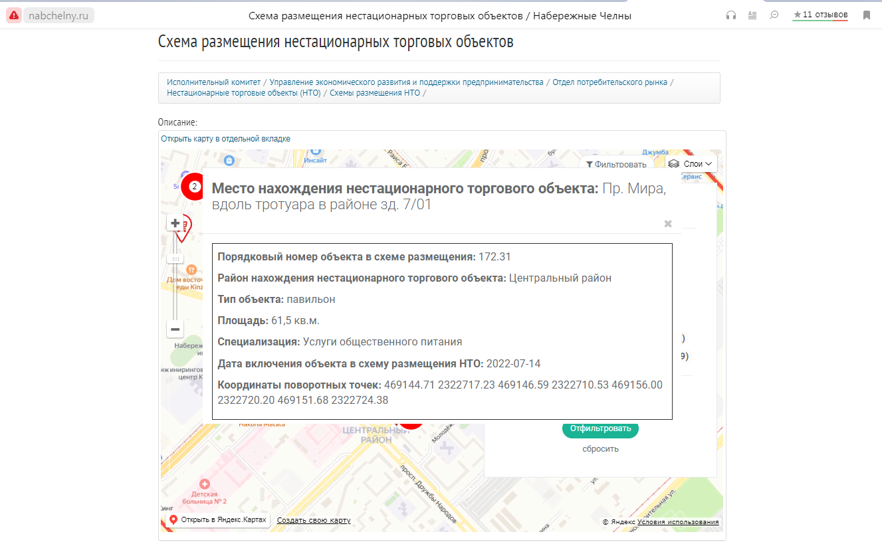

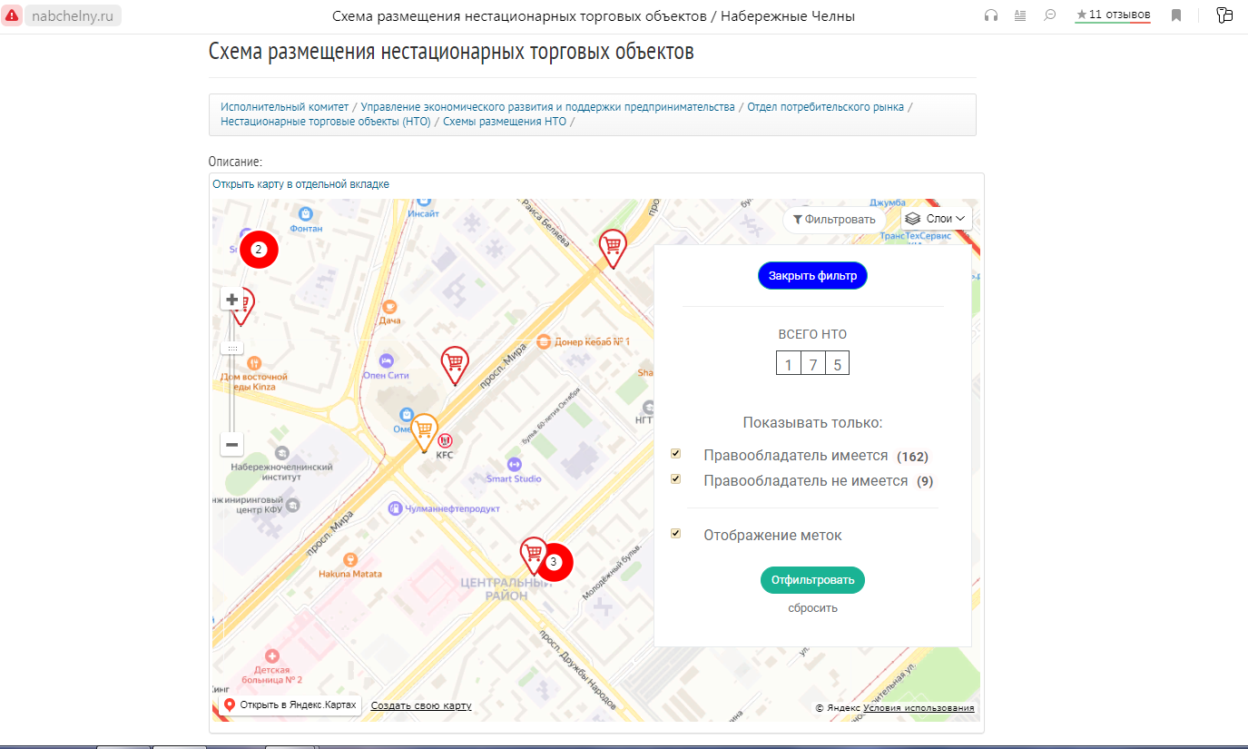

ЛОТ №2

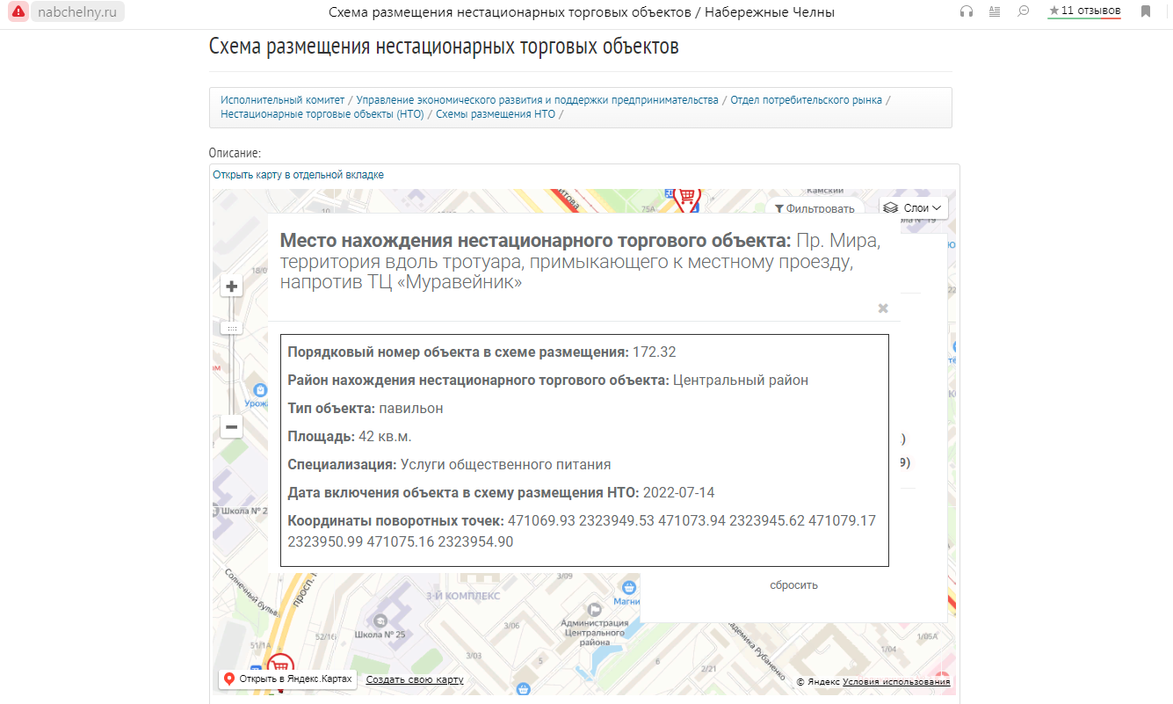

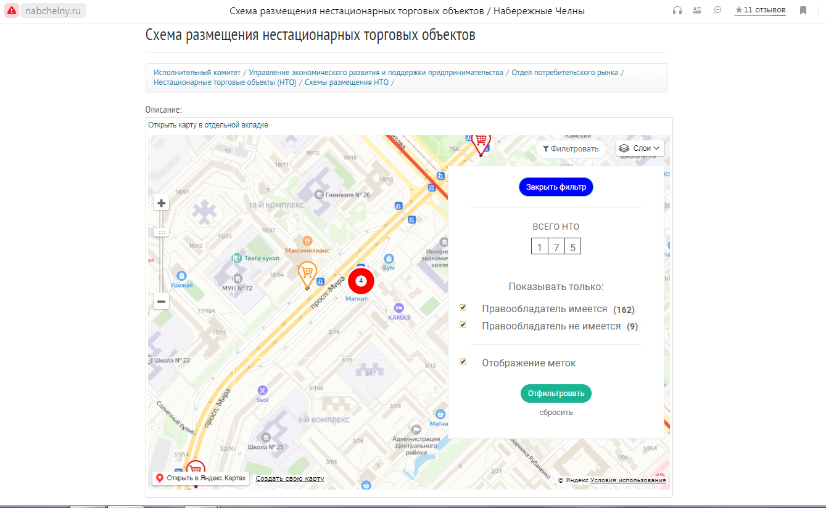

ЛОТ №3

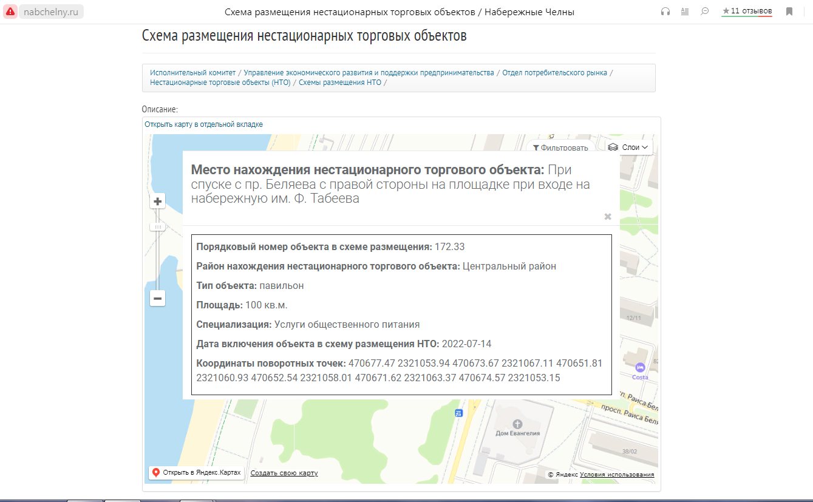

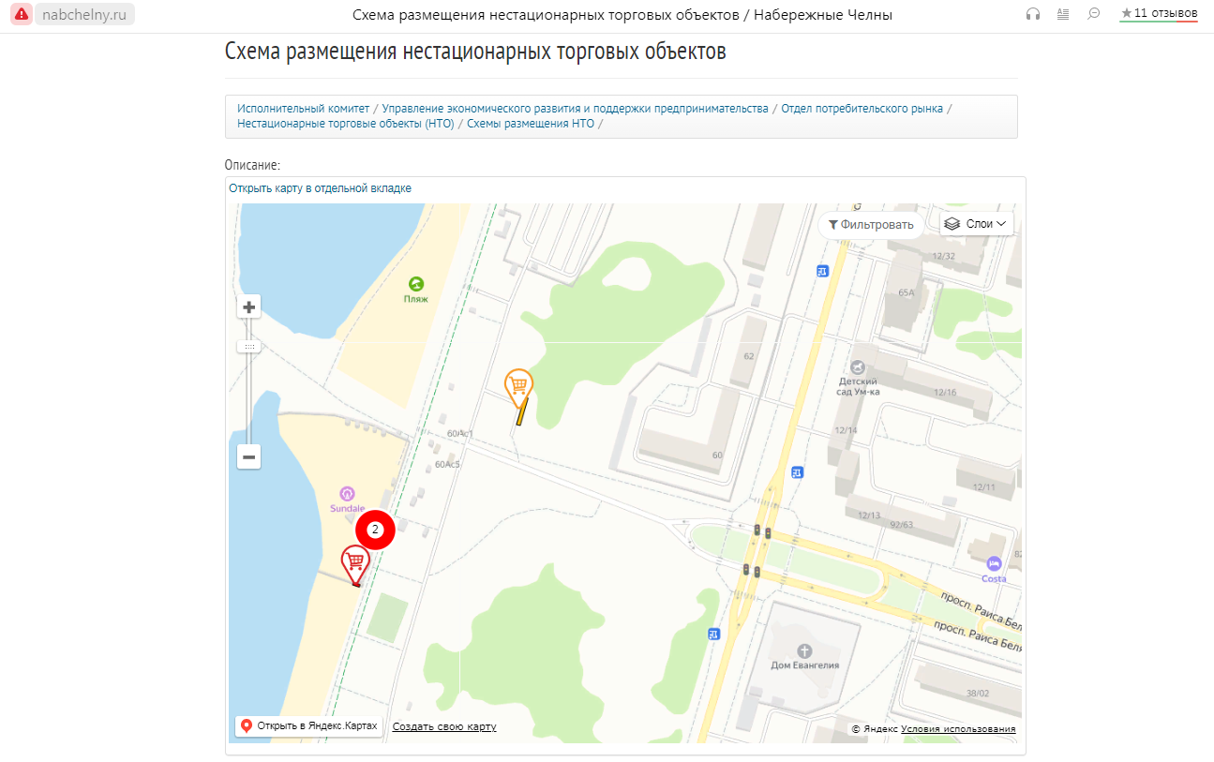

Техническое задание для
нестационарных торговых объектов по адресам пр. Мира,
территория за остановкой «КамПИ» (ЛОТ №1) и Пр. Мира,
территория вдоль тротуара, примыкающего к местному проезду,
напротив ТЦ «Муравейник» (в сторону нового города) (ЛОТ №2)

- Конструкция павильона должна быть выполнена из современных достаточно легких для транспортировки материалов;
- При оформлении фасада необходимо использовать витражное остекление всех сторон павильона. Фасадное остекление должно быть выполнено из алюминиевых конструкций со стеклопакетами из витринного стекла с защитным антивандальным покрытием (пленка). Размеры павильона: (8,2х7,5=61,5 кв.м ЛОТ №1), (7,0х6,0=42 кв.м ЛОТ №2);
- Благоустройство объекта по периметру прилегающей территории, в том числе подходы, дорожки к павильону должны быть выполнены из брусчатки;
- Установка системы видеонаблюдения по всему внешнему периметру павильона с возможностью хранения информации на регистраторах в течение 30 суток;
- Установка световой фасадной подсветки, с использованием цветных светодиодных контуров для подсветки в праздничные мероприятия;
- Установка на фасаде павильона светодиодной бегущей строки с трансляцией t° воздуха и времени;
- Установка с внешней стороны фасада бетонных кашпо из натуральных/искусственных композиций из цветов;
- Установка нержавеющих урн не менее 2 шт. в районе размещения павильона;
- Запрещается в павильоне:
а) реализация товаров, в составе которых могут быть психотропные или наркотические вещества и (или) их прекурсоры, за исключением случаев реализации таких товаров на основании специального разрешения (лицензии) органа, уполномоченного на выдачу такого разрешения (лицензии);
б) реализация, в том числе розлива и потребления (распития) алкогольной продукции.

Шаг аукциона установлен в размере 5 % начального размера платы за размещение нестационарного торгового объекта.
Аукцион на право заключения договора на размещение нестационарного торгового объекта на территории муниципального образования город Набережные Челны является открытым по составу участников и проводится в форме электронного аукциона (далее - электронный аукцион).
Предмет электронного аукциона (далее - лот) - право на размещение нестационарного торгового объекта на территории муниципального образования город Набережные Челны.
Вид размещаемого объекта –нестационарный торговый объект.
Уполномоченный орган:
- Отдел муниципального заказа МКУ «Исполнительного комитета муниципального образования город Набережные Челны» Адрес: 423805, Республика Татарстан, г. Набережные Челны, пр.Х.Туфана д.23, Адрес электронной почты: amzrt@mail.ru, телефон: 8 (8552) 30-58-17. Контактное лицо: Закиров Фанис Фердависович.
- Управление экономического развития и поддержки предпринимательства МКУ «Исполнительного комитета муниципального образования город Набережные Челны». 423805, Республика Татарстан, г. Набережные Челны, пр.Х.Туфана д.23. Адрес электронной почты: torgn7@mail.ru, Телефон: 8 (8552) 30-58-22, Контактное лицо: Муравьева Яна Сергеевна; 8 (8552) 30-58-24, Контактное лицо: Басырова Алина Ришатовна.
Оператор электронной площадки - АО «Агентство по государственному заказу Республики Татарстан». Место нахождения: 420021, г.Казань, ул.Московская, 55, телефоны: 292-95-77, 292-95-17.
Телефоны горячей линии технической поддержки электронной площадки 223.zakazrf.ru: 8-9600-552-339, 8-9600-552-338 (с понедельника по пятницу с 09.00 до 16.00 часов). Электронная почта: 223@mail.zakazrf.ru. По вопросам, связанным с работой электронной торговой площадки, обращайтесь на электронную почту info@mail.zakazrf.ru с пометкой торги г.Набережные Челны на площадке http://sale.zakazrf.ru/.
Дата и время окончания срока подачи заявок на участие в электронном аукционе:
«22» августа 2022г. 09:00
Дата окончания срока рассмотрения первых частей заявок на участие в электронном аукционе:
«23» августа 2022г.
Дата проведения электронного аукциона: «24» августа 2022г. в 10 часов 00 минут.
Время начала проведения электронного аукциона по каждому лоту устанавливается оператором электронной площадки.

Извещение о проведении электронного аукциона опубликовано на электронной площадке http://sale.zakazrf.ru. Заявители самостоятельно ознакамливаются с аукционной документацией и с внесенными в нее изменениями, размещенными на электронной площадке, печатном издании. Информация о местонахождении лотов содержится на официальном сайте г. Набережные Челны по ссылке - http://nabchelny.ru/company/1907; в правом нижнем углу нажимаем ячейку «Схема размещения нестационарных торговых объектов (НТО) на территории муниципального образования город Набережные Челны». Далее на карте (схема размещения НТО) находим район размещения НТО, нажимаем на объекты и находим НТО с необходимыми координатами.

Общие положения
Электронный аукцион проводится в соответствии с постановлениями Исполнительного комитета от 11.11.2016 № 5925 «Об утверждении положения о порядке размещения нестационарных торговых объектов на территории муниципального образования город Набережные Челны», постановлением Исполнительного комитета от 25.10.2016 № 5610 «Об утверждении схемы размещения нестационарных торговых объектов на территории муниципального образования город Набережные Челны», от 10.07.2020 №3289, от 15.07.2022 №3589 «О проведении электронного аукциона на право заключения договора на размещение нестационарных торговых объектов на территории муниципального образования город Набережные Челны» регламентом электронной площадки http://sale.zakazrf.ru/.
В настоящей документации используются следующие понятия:
1) розничная торговля - вид торговой деятельности, связанный с приобретением и продажей товаров для использования их в личных, семейных, домашних и иных целях, не связанных с осуществлением предпринимательской деятельности;
2) субъект торговли - юридическое лицо или индивидуальный предприниматель, занимающиеся торговлей и зарегистрированные в установленном порядке;
3) схема размещения нестационарных торговых объектов - разработанный и утвержденный Исполнительным комитетом муниципального образования город Набережные Челны (далее - Исполнительный комитет) правовой акт, определяющий места размещения нестационарных торговых объектов;
4) нестационарный торговый объект - торговый объект, не относящийся к объектам капитального строительства и не являющийся объектом недвижимости, представляющий собой сооружение или конструкцию, не связанную прочно с земельным участком вне зависимости от наличия или отсутствия подключения (технологического присоединения) к сетям инженерно-технического обеспечения, в том числе передвижное сооружение;
5) торговый автомат - техническое сооружение или конструкция, предназначенные для продажи товаров (оказания услуг) без участия продавца;
6) бахчевой развал - специально оборудованная конструкция, предназначенная для продажи бахчевых культур;
7) елочный базар - специально оборудованная временная конструкция, представляющая собой площадку для продажи натуральных хвойных деревьев;
8) кафе - специально оборудованное сооружение, в том числе при стационарном предприятии, представляющее собой площадку для размещения предприятия общественного питания;
9) передвижные сооружения (передвижные торговые объекты) - автомагазины (автолавки, автоприцепы), автокафе, изотермические емкости и цистерны, тележки, лотки и иные специальные приспособления для осуществления торговой деятельности;
10) кафе при стационарном объекте общественного питания - временное сооружение (или временная конструкция), оборудованное в соответствии с утвержденными требованиями, предназначенное для дополнительного обслуживания питанием и (или без) отдыха потребителей, не предназначенное для приготовления пищи, непосредственно примыкающее к капитальному зданию, строению, сооружению, в котором осуществляется деятельность по оказанию услуг общественного питания предприятием общественного питания;
11) мобильный торговый объект - торговый объект (объект общественного питания), представляющий собой транспортное средство, специально оснащенное оборудованием, предназначенное для приготовления, выкладки, демонстрации товаров, обслуживания покупателей и проведения денежных расчетов с покупателями при продаже товаров. К данным объектам относятся механические транспортные средства и транспортные средства, предназначенные для движения в составе с механическими транспортными средствами (автомобили, автоприцепы);
12) Открытый аукцион в электронной форме (далее - аукцион) – аукцион, проводимый на электронной площадке http://sale.zakazrf.ru/. Аукцион проводится на повышение начальной (минимальной) цены. Открытый аукцион в электронной форме, аукцион, электронный аукцион понимаются в тождественном смысле.
13) Аккредитация – предоставление заявителю возможности работы в закрытой части автоматизированной системы Оператора в соответствии с требованиями регламента оператора.
14) Блокировочный субсчет – субсчет счета заявителя, используемый для блокировки денежных средств заявителя, перечисленных на расчетный счет оператора электронной площадки, в целях обеспечения его участия в электронном аукционе, в случае перечисления денежных средств оператору электронной площадки.
15) Договор – договор аренды на размещение нестационарного торгового объекта, заключенный по итогам электронного аукциона между Уполномоченным органом и субъектом торговли в порядке, предусмотренном Гражданским кодексом Российской Федерации, иными федеральными законами и муниципальными правовыми актами.
16) Оператор – юридическое лицо независимо от его организационно- правовой формы, формы собственности, места нахождения и места происхождения капитала, государственная регистрация которого осуществлена в установленном порядке на территории Российской Федерации, владеющее отобранной электронной площадкой, необходимыми для ее функционирования программно-аппаратными средствами и обеспечивающее проведение на такой площадке электронных аукционов.
17) Победитель электронного аукциона - лицо, предложившее наибольшую стоимость права на размещение нестационарного торгового объекта или объекта по оказанию услуг в порядке, установленном настоящим Положением.
18) Протокол рассмотрения первых частей заявок - протокол, подписываемый членами Комиссии, содержащий сведения о признании заявителя участником аукциона и допуске к торговой сессии.
19) Протокол проведения электронного аукциона - протокол, составленный оператором электронной площадки после проведения торговой сессии по электронному аукциону.
20) Протокол подведения итогов - протокол, подписываемый членами Комиссии, содержащий сведения о признании участника электронного аукциона победителем и о результатах электронного аукциона.
21) Счет Уполномоченного органа – счет, регистрируемый оператором электронной площадки при регистрации Уполномоченного органа на электронной площадке для перечисления средств участников, предназначенных для перечисления Уполномоченному органу.
22) Заявитель - индивидуальный предприниматель или юридическое лицо независимо от организационно-правовой формы, формы собственности, места нахождения и места происхождения капитала.
23) Участник электронного аукциона – заявитель, подавший заявку на участие в электронном аукционе и признанный решением комиссии участником электронного аукциона.
24) Электронный документ – документ, в котором информация представлена в электронно-цифровой форме, в том числе сканированные версии бумажных документов.
25) Электронная цифровая подпись - информация в электронной форме, которая присоединена к другой информации в электронной форме (подписываемой информации) или иным образом связана с такой информацией и которая используется для определения лица, подписывающего информацию.
Аукцион на право заключения договора на размещение нестационарного торгового объекта на территории муниципального образования город Набережные Челны является открытым по составу участников и проводится в форме электронного аукциона (далее - электронный аукцион).
Предмет электронного аукциона (далее - лот) - на право заключения договора на размещение нестационарного торгового объекта на территории муниципального образования город Набережные Челны на весь период размещения.
Вид размещаемого объекта – нестационарный торговый объект.
Любое заинтересованное лицо вправе обратиться за разъяснениями положений документации об аукционе к уполномоченному органу. Запрос на разъяснение документации оформляется в произвольной форме.
В течение двух рабочих дней с даты поступления указанного запроса организатор аукциона обязан направить в письменной форме или в форме электронного документа разъяснения положений документации об аукционе, если указанный запрос поступил к нему не позднее, чем за три рабочих дня до даты окончания срока подачи заявок на участие в аукционе. Любое заинтересованное лицо вправе подать не более трех запросов.
В течение одного рабочего дня со дня направления разъяснения положений аукционной документации по запросу заинтересованного лица такое разъяснение должно быть размещено организатором на официальном сайте с указанием предмета запроса, но без указания заинтересованного лица, от которого поступил запрос. Разъяснение положений аукционной документации не должно изменять ее суть.
Проведение электронного аукциона осуществляется постоянно действующей комиссией по организации и проведению торгов (далее - Комиссия).
Уполномоченный орган вправе принять решение о внесении изменений в аукционную документацию. Изменение предмета электронного аукциона не допускается. Уполномоченный орган размещает указанные изменения на электронной площадке в течение одного дня со дня принятия такого решения, но не позднее чем за пять рабочих дней до дня окончания приема заявок.
Уполномоченный орган вправе принять решение об отказе в проведении электронного аукциона. Уполномоченный орган размещает извещение об отказе на электронной площадке в течение одного дня с момента принятия такого решения, но не позднее чем за пять рабочих дней до дня окончания приема заявок.
Требования к заявителям – участникам электронного аукциона:
Заявителем - участником электронного аукциона может быть индивидуальный предприниматель или юридическое лицо независимо от организационно-правовой формы, формы собственности, места нахождения, а также места происхождения капитала, прошедшее аккредитацию на электронной площадке. Заявители - участники электронного аукциона должны соответствовать требованиям, установленным законодательством Российской Федерации к таким участникам, в том числе необходимо:
1) отсутствие факта ликвидации юридического лица, индивидуального предпринимателя и отсутствие решений арбитражного суда о признании юридического лица, индивидуального предпринимателя банкротом и об открытии конкурсного производства;
2) отсутствие факта приостановления деятельности в порядке, предусмотренном Кодексом Российской Федерации об административных правонарушениях, на день подачи заявки.
3) отсутствие в реестре не добросовестных участников.

Обеспечение заявки для участия в электронном аукционе
Для подачи заявки в электронном аукционе заявитель перечисляет на блокировочный субсчет денежные средства:
1) в качестве обеспечения заявки - в размере 100 процентов от начальной (минимальной) стоимости права на размещение нестационарного торгового объекта;
2) в качестве платы за участие в электронном аукционе – в размере 6000 руб.
Порядок приема заявок
Заявка и прилагаемые к ней документы подаются в электронном виде единовременно (должны быть отсканированы).
Подача заявок на участие в электронном аукционе осуществляется только лицами, получившими аккредитацию на электронной площадке. Участие в электронном аукционе возможно при наличии на счете заявителя, открытом для проведения операций по обеспечению участия в электронных аукционах, денежных средств, достаточных для обеспечения поданных им заявок.
Заявка на электронный аукцион подается заявителем в двух частях и в отношении каждого заявляемого лота по форме и в сроки, которые установлены аукционной документацией. Каждая часть заявки подписывается электронной цифровой подписью, обе части заявки, в том числе прилагаемые документы, подаются одновременно.
Первая часть заявки должна содержать:
1) согласие на покупку права на размещение нестационарного торгового объекта на территории г.Набережные Челны в соответствии с аукционной документацией;
Вторая часть заявки должна содержать:
1) сведения о заявителе, в том числе наименование и место нахождения юридического лица либо фамилию, имя, отчество и место жительства индивидуального предпринимателя, почтовый адрес, ИНН, банковские реквизиты для возврата обеспечения заявки и (или) заключения договора, номер контактного телефона; при проведении электронного аукциона среди субъектов малого и среднего предпринимательства - сведения, подтверждающие отнесение заявителя к указанной категории;
2) согласие на выполнение условий, обязательных при размещении нестационарного торгового объекта или объекта по оказанию услуг, указанных в аукционной документации.
3) полученную не ранее чем за шесть месяцев до даты размещения на официальном сайте информационного извещения о проведении электронного аукциона копию выписки из Единого государственного реестра юридических лиц; полученную не ранее чем за шесть месяцев до даты размещения на официальном сайте информационного извещения о проведении электронного аукциона копию выписки из Единого государственного реестра индивидуальных предпринимателей; в соответствии с законодательством соответствующего государства (для иностранных лиц) переведенные на русский язык копии документов о государственной регистрации юридического лица или физического лица в качестве индивидуального предпринимателя, полученные не ранее чем за шесть месяцев до даты размещения на официальном сайте электронной площадки информационного извещения о проведении электронного аукциона;
4) копию документа, подтверждающего полномочия лица на осуществление действий от имени заявителя - юридического лица (копия решения о назначении или об избрании либо приказа о назначении физического лица на должность, в соответствии с которым такое физическое лицо обладает правом действовать от имени участника без доверенности (далее – руководитель). В случае если от имени участника действует иное лицо, заявка должна содержать также копию доверенности на осуществление действий от имени заявителя, заверенную печатью заявителя и подписанную руководителем заявителя (для юридических лиц) или уполномоченным этим руководителем лицом. В случае если указанная доверенность подписана лицом, уполномоченным руководителем заявителя, заявка должна содержать также копию документа, подтверждающего полномочия такого лица;
5) копии учредительных документов заявителя (ИНН, ОГРН, Устав все листы) (для юридических лиц), копия документа, удостоверяющего личность (паспорт, ИНН, ОГРН) (для индивидуальных предпринимателей);
6) заявление об отсутствии решения о ликвидации заявителя - юридического лица, об отсутствии решения арбитражного суда о признании заявителя - юридического лица, индивидуального предпринимателя банкротом и об открытии конкурсного производства, об отсутствии решений о приостановлении деятельности заявителя в порядке, предусмотренном Кодексом Российской Федерации об административных правонарушениях.
Поступление заявки является поручением о блокировании операций по счету такого заявителя электронного аукциона, открытому для проведения операций по обеспечению участия в электронном аукционе, в отношении денежных средств в размере обеспечения заявки на участие в электронном аукционе.
Заявитель вправе подать только одну заявку на участие в электронном аукционе в отношении каждого лота.

